

Workshop:
Odoo Functional for Indonesian Business

Dibawakan langsung oleh Akhmad D. Sembiring, dan Widiana Juniar praktisi Odoo/Python dan penulis buku-buku OpenERP/ Odoo yang terbit di Google Play khusus untuk implementasi bisnis di Indonesia.

Apa Manfaatnya Ikut Workshop ini?
- Memahami Odoo secara menyeluruh, dari A-Z, mulai dari instalasi sampai dengan cara menggunakan dan konfigurasi semua module standard Odoo (Purhase, Sale, Warehouse, Accounting, Manufacturing, Human Resources, Messaging)
- Menguasai cara mencari prospek perorangan dan perusahaan yang membutuhkan jasa implementasi Odoo!
- Menguasai cara untuk memasarkan jasa implementasi Odoo baik secara offline maupun online marketing
- Mendapatkan Addons dan EBook GRATIS berisi panduan implementasi Odoo khususnya untuk bisnis di Indonesia
- Diskusi langsung dengan praktisi Odoo (berpengalaman di level internasional)
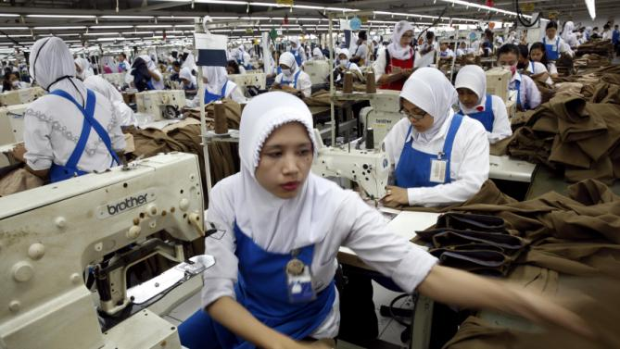

Apa yang akan Dipelajari ?
Terkait dengan masalah teknis Odoo:

- Instalasi Odoo di Windows dan Linux
- Setting dan Functional Training Module Accounting
- Setting dan Functional Training Module Purchasing
- Setting dan Functional Training Module Sales
- Setting dan Functional Training Module Point of Sale (POS)
- Setting dan Functional Training Module E-Commerce
- Setting dan Functional Training Module OPOS (standalone POS)
- Setting dan Functional Training Module Warehouse
- Setting dan Functional Training Manufacturing
- Setting dan Functional Training Human Resource dan Payroll
- Setting Penomoran Faktur Pajak (PPN)
- Import data Customer dan Partner
- Import data Chart of Account
- Import data Produk dan Kategorinya
- Import data beginning balance akuntansi dan hutang piutang partner
- Import data beginning balance stock
- Instalasi Module tambahan (addons)
- Berbagi pengalaman implementasi Odoo untuk bisnis retail, farmasi, pendidikan, asuransi, data warehousing, pabrik furniture, hotel, rumah sakit, dan lainnya
- Kasus-kasus yang anda hadapi sendiri pada waktu implementasi Odoo



Apa Lagi?
Terkait dengan cara mendapatkan proyek implementasi Odoo:

- Cara mencari prospek client untuk implementasi Odoo
- Cara mencari orang/ perusahaan yang membutuhkan Odoo di Facebook
- Strategi Offline dan online marketing
- Membuat proposal implementasi Odoo
- Template proposal teknis dan harga implementasi
- Template kontrak kerja implementasi Odoo

Apa yang akan di Dapatkan dan Berapa nilainya?
Item-item ini akan anda dapatkan GRATIS dengan mengikuti Workshop ini!

Item | Nilai
E-Book Strategi Implementasi Odoo Untuk Industry Retail | 252,000
E-Book Strategi Implementasi Odoo untuk Industry Garment | 252,000
OPOS - Software Point of Sales Standalone 1 License | 1,500,000
Addons Cashflow Report - Indonesia | 500,000
Addons PPN Indonesia | 1,500,000
Addons Sale Reward Point | 1,500,000
Addons Chart of Account Industry Retail Indonesia | 1,000,000
Addons Chart of Account Industry Retail Indonesia | 1,000,000
Addons Human Resource and Payroll Indonesia | 15,000,000
Template CSV untuk Import data COA, Customer, Supplier, Produk, Saldo Awal Akuntansi dan Stock, | 500,000
TOTAL | 23,004,000

Berapa Nilai Investasi Workshop Ini?

Reguler : Rp 5,000,000 per Orang
- jadwal ditentukan oleh vitraining
- lokasi di kantor vitraining

Private/ Inhouse: Rp 25,000,000 per Paket max 10 orang
- jadwal sesuai permintaan client
- lokasi di kantor client

Pendaftaran Online di:
http://vitraining.com/workshop-odoo-for-indonesian-companies

Dimana?

Tempat:

VITRAINING
Surapati Core Blok C16
Jl PHH Mustopa 36 Bandung

Bring Your Own Laptop !

